引用本文：方晓东，徐智勇，汪井源，等. 基于K均值算法的逆向调制光通信信号判决方法[J]. 光通信技术，2021，45（12）：46-49.

基于K均值算法的逆向调制光通信信号判决方法
方晓东¹，徐智勇^{1*}，汪井源¹，李建华¹，王卫卫¹，赵继勇¹，黄忠虎²
（1.中国人民解放军陆军工程大学 通信工程学院，南京 210001；2.苏州高博软件技术职业学院，江苏 苏州 215163）

摘要：逆向调制无线光通信在无人机、小型化平台等领域具有广阔的应用前景，但是易受大气湍流的影响，接收信号会出现较大的低频随机性起伏,使用固定阈值的硬判决方法判决时误码率较高。为了提高信号判决的准确率，提出一种基于K均值算法的信号判决方法，通过学习接收到样值点的内在特征，依据其相似性动态自适应地对该窗口内的样值点进行分类。研究结果表明：湍流信道条件下，与传统的硬判决方法相比，基于K均值算法的信号判决方法误码性能更优，误码率为10-6时，信噪比需求降低约2 dB。

关键词：光通信；逆向调制；湍流；K均值算法；判决解调
中图分类号：TN929.1 文献标志码：A 文章编号：1002-5561（2021）12-0046-04
DOI：10.13921/j.cnki.issn1002-5561.2021.12.011 开放科学（资源服务）标识码（OSID）：
Decision method of reverse modulation
optical communication signal based on K-means algorithm
FANG Xiaodong¹, XU Zhiyong^{1*}, WANG Jingyuan¹,
LI Jianhua¹, WANG Weiwei¹, ZHAO Jiyong¹, HUANG Zhonghu²
（1. College of Communication Engineering, Army Engineering University of PLA, Nanjing 210001, China;
2. Global Institute of Software Technology, Suzhou Jiangsu 215163, China）
Abstract: Reverse modulation wireless optical communication has broad application prospects in unmanned aerial vehicle, miniaturized platform and other fields, but it is easy to be affected by atmospheric turbulence, the received signal will have large low-frequency random fluctuation, and the bit error rate is high when using the hard decision method with fixed threshold. In order to improve the accuracy of signal decision, a signal decision method based on K-means algorithm is proposed. By learning the internal characteristics of the received sample points, the sample points in the window are dynamically and adaptively classified according to their similarity. The research results show that under the condition of turbulent channel, compared with the traditional hard decision method, the signal decision method based on K-means algorithm has better bit error performance. When the bit error rate is 10-6, the signal-to-noise ratio requirement is reduced by about 2 dB.
Key words: optical communication; reverse modulation; turbulence; K-means algorithm; decision demodulation
0 引言
由于传统无线光通信的收发两端需要对称地装载激光发射/接收系统，并配备跟踪瞄准（APT）系统，这使得系统的重量、体积、功耗和技术复杂度大大增加。逆向调制无线光通信技术因其仅需单端对准，具有重量轻、体积小、能耗低和成本效益高等优点，现已成为通信领域研究的重要方向 ^{[1]}。然而，与传统光通信单向链路相比，相同通信距离下，逆向调制光通信系统中激光经历了往返2次（前向链路和后向链路）大气信道，受到的影响更加严重，接收端接收到的信号起伏更大，抖动更明显；加上器件自身条件的限制，逆向调制的传输速率和通信距离被严重制约。
机器学习在光通信领域中的应用是一个新的研究方向，已在光性能监测、非线性补偿、故障检测、软件定义网络和物理层设计等领域取得了较大进展^{[2]}。本文针对逆向调制无线光通信易受湍流影响、硬判决阈值自适应跟踪难的问题，提出一种基于K均值算法的信号判决方法。

1 逆向调制无线光通信系统
图1是逆向调制无线光通信系统框图。系统分为询问端（含光发送机和光接收机）、逆向调制端（含逆向调制器）和大气信道。未调制的直流光束从光发送机发出，经过前向链路到达逆向调制器，逆向调制器将数据调制到激光光束中，再经后向链路传送到光接收机进行解调，恢复出数据。
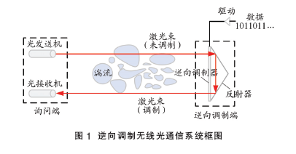
2 湍流影响下的逆向信道模型
大气湍流对激光光束的影响包括光束扩展、光斑漂移和光强闪烁^{[3]}，其中，光强闪烁是影响大气激光通信系统性能的主要因素，会引起接收信号的随机强度起伏，进而严重劣化大气通信系统的性能。潘璐等人^{[4]}通过实验对单向链路和逆向调制链路的光强闪烁进行检测对比，发现逆向调制光通信链路光强闪烁远远大于单向链路的光强闪烁。
传统无线光通信中，目前针对不同的湍流环境已有一些描述信道衰落的概率密度函数模型^{[5-8]}。本文以文献^{[9-10]}为基础，分析了弱湍流下逆向调制系统的信道模型。
前、后向链路看作是2条分别服从对数正态分布的传统光通信链路，信道衰落Ir与对数振幅Xr的关系^{[11]}为：Ir=Rexp（2Xr）。R为反射器归一化反射率，一段时间内可视为常数（R≤1），在询问端与逆向调制端完美对准情况下，R=1。Ir的概率密度函数为：
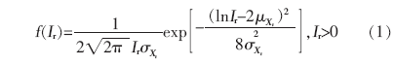
其中，σ为湍流引起的对数光强起伏的标准差，$σ_{X_{r}}$为湍流引起的接收端对数振幅起伏的标准差，σ²=4$σ_{X_{r}}^{2}$; μ为湍流引起的对数光强起伏的均值，$μ_{X_{r}}$为湍流引起的接收端对数振幅起伏的均值，μ=2$μ_{X_{r}}$，将其代入式（1）得：
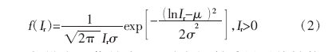
假设发送信号为x，逆向调制采用开关键控（OOK）调制，x是由0、1组成的二进制比特流。经过受湍流影响的信道后，接收端信号^{[12]}可以表示为：
y=ηI_{r}x+z （3）
其中，η为光电接收器的有效光/电转换比；z表示高斯白噪声。湍流影响的实质是使接收信号y在发送信号x的基础上产生一个低频的随机起伏。

3 基于K均值算法的信号判决
3.1 K均值算法
K均值算法是无监督学习中典型的算法，其核心思想是把若干个样本数据的集合划分为K个类，每个样本只能属于一个类，每个聚类中的点到该聚类中心的距离最小。本文取K=2，则K均值算法将n个样本划分到2个不同的类C₁、C₂，且满足C₁∩C₂=，C₁∪C₂=Y，Y={y₁，y₂，…，y_{n}}。常用欧式距离平方作为对象之间相似性的度量^{[13]}如式（4）所示。
其中，i、j分别表示从样本集Y中任取的第i个和第j个样本，i，j∈{1，2，…，n}。
损失函数J_{C}作为优化目标：
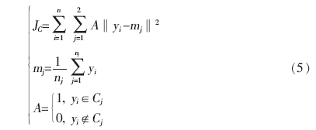
其中，A为常数，m_{j}是类C_{j}中样本的均值，nj是类C_{j}中样本的个数，当相似度最高的样本被分到一个子类时，损失函数的值最小。
算法流程图如图2所示。具体流程如下：①首先输入数据集Y和聚类个数K，然后从数据集初始化K个聚类中心，令T=0、M(⁰⁾=（$m_{1}^{(0)}$，…，$m_{j}^{(0)}$，…，$m_{K}^{(0)}$），分别计算数据集中的每个点到K个聚类中心的距离d（y_{i}，$m_{j}^{(0)}$），得到arg$min$d（y_{i}，$m_{j}^{(0)}$）；②将数据点划入距离最近的聚类中，所有对象分配完成后，再重新计算每个聚类的均值，取得新的聚类中心M⁽¹⁾=（$m_{1}^{(1)}$，…，$m_{j}^{(1)}$，…，$m_{K}^{(1)}$）③依次迭代，一旦迭代收敛（假设此时T=t），聚类中心不发生改变，则认为聚类完成，输出聚类结果；否则，令T=t+1，继续迭代，直到收敛为止。
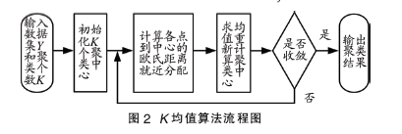
3.2 信号判决流程
信号的判决是通过接收端信号y恢复出发送信号x中的0和1，本质是一个分类的过程。由于湍流的影响是低频缓变的，在一定时间内发送端发送的0（或1）到达接收端时仍具有相似性。本文将相似的值聚在一起，分成2个不同的类别，然后对2个类别进行标注，即机器学习中的无监督学习。K均值算法信号处理流程框图如图3所示。
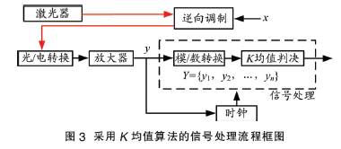
信号处理流程如下：首先，对接收到的光信号进行光/电转换和放大，当获得时钟信号完成位同步后，在最佳判决时刻对接收到的信号进行采样，得到n个包含一维（维度为幅值）数据点的样本集Y。然后，引入K均值算法实现对信号的判决，恢复出发送信号。
3.3 基于K均值算法的样本分类
令逆向调制通信速率为R_{b}，湍流的频率范围为（0，f），定义γ=R_{b}f，通常γ≥1000。传输一定比特γ时，湍流的影响基本上是恒定的，接收到的光强独立且稳定。即使如此，传统硬判决方法效果依然不好，因为在有随机波动时整个传输过程无法给定一个固定判决阈值。但是，K均值算法具有自聚类的能力，无需给定固定阈值，只需要将采样得到的样值点分聚类窗口（本文将一定数量的样值点取作聚类窗口w）交给K均值算法进行聚类判决。为了发挥算法优势，聚类窗口应当小于γ。算法通过学习接收到样值点的内在特征，依据其相似性动态自适应地对该窗口内的样值点进行分类，这样有效解决了需要给定固定阈值的难题，从而在一定程度上降低湍流对信号判决所产生的影响。
样本集Y逐窗口交由K均值算法进行处理。图4是使用K均值算法对一个窗口内样本点进行分类的流程图。首先，K均值算法随机初始化2个聚类中心（图中用红色“+”号表示）；然后，分别计算所有样本点到2个聚类中心的距离，每个数据点根据就近原则进行分类，得到2个类（一个类表示为蓝色空心圆，另一类表示为绿色实心点）后重新计算当前类的质心和各个数据点到新的聚类中心的幅值偏差，对数据进行再分类；最后，循环迭代，直到聚类中心收敛，目标函数达到最小时，输出聚类结果。此时，数据被分成2类，一类为0，另一类为1。
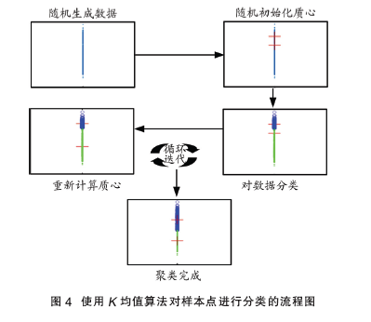

4 仿真分析与讨论
本文在弱湍流环境、孔径足够大和前、后向链路不相关且均无能量损失的情况（2条链路相关系数ρX=0、μ=-12σ2）下进行性能仿真。首先采用Matlab2019b软件随机等概生成n=107个数据点x（0和1），然后生成服从对数正态分布的逆向调制信道衰落系数，在满足γ取值要求的前提下与x进行乘性叠加，最后加上高斯白噪声，得到传统硬判决的固定判决门限G=0.4。仿真的其它参数取值如表1所示。
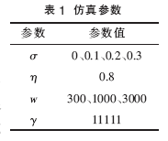
在不同湍流情况下，当聚类窗口的大小w=300样值点时，传统硬判决方法和K均值算法的误比特率性能仿真结果如图5所示。在无湍流时，二者性能相当；当有湍流时，湍流对给定固定阈值的硬判决方法影响很大，使误比特率迅速升高，而K均值算法的性能明显较优。
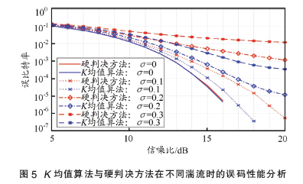
本文对传统硬判决方法和K均值算法在相同湍流、不同聚类窗口情形下的误码性能进行仿真，结果如图6所示。当σ=0.1、误比特率为10-6时，K均值算法比传统硬判决方法的信噪比需求低约2 dB。随着信噪比的提升，此时信道主要受到湍流的影响，K均值算法和传统硬判决方法最终都会分别趋于稳定值，这表明K均值算法虽然能够改善系统性能，但并不能完全消除湍流给信号传输带来的影响。另外，K均值算法的性能会受聚类窗口的大小影响，窗口较小时，算法的跟踪能力强，判决性能相对更好；但窗口过小，会给聚类带来误差，且增加算法的复杂度。
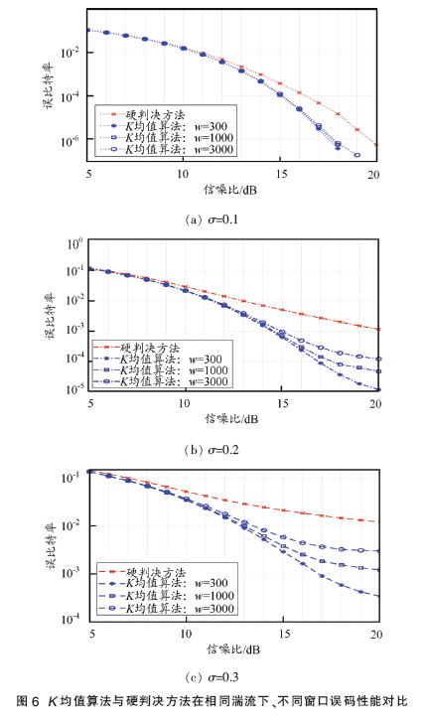

5 结束语
本文以解决湍流对信号造成的影响为出发点，提出了一种基于K均值算法的逆向调制光信号判决方法，能够较好地克服低频随机起伏的影响，提升系统的误码性能。本文的研究是以比特同步已经完成为前提的，下一步工作将进一步研究基于聚类算法的比特同步与判决方法。此外，算法初始聚类中心和聚类窗口的选取对算法性能有一定的影响，有待优化以提升系统判决性能。

参考文献：
[1] 孙华燕，张来线，赵延仲，等. 逆向调制自由空间激光通信技术研究进展[J]. 激光与光电子学进展，2013，50（4）：33-41.
[2] KHAN F N, FAN Q R, LU C, et al. An optical communication's perspective on machine learning and its applications[J]. Journal of Lightwave Technology, 2019, 37（15）: 493-516.
[3] GOODMAN J W. Statistical optics[M]. New York: John Wiley, 1985.
[4] 潘璐，汪井源，徐智勇，等. 逆向调制光通信的大气湍流及孔径平均效应[J]. 半导体光电，2019，40（1）：140-144.
[5] BECKMANN P. Probability in communication engineering[M]. Harcourt: Brace & World, 1967.
[6] JAKEMAN E, PUSEY P. Significance of K distributions in scattering experiments[J]. Physical Review Letters, 1978, 40（9）: 546-550.
[7] AL-HABASH M A. Mathematical model for the irradiance probability density function of a laser beam propagating through turbulent media[J]. Optical Engineering, 2001, 40（8）: 1554-1562.
[8] RICARDO B, FEDERICO D. Exponentiated weibull model for the irradiance probability density function of a laser beam propagating through atmospheric turbulence[J]. Optics & Laser Technology, 2013, 45（2）: 13-20.
[9] GOODMAN J W. Statistical Optics[M]. New York: John Wiley, 1985.
[10] ZHU X M, KAHN J M. Free-space optical communication through atmospheric turbulence channels[J]. IEEE Transactions on Communications, 2002, 50（8）: 1293-1300.
[11] YANG G W, LI Z P, BI M H, et al. Channel modeling and performance analysis of modulating retroreflector FSO systems under weak turbulence conditions[J]. IEEE Photonics Journal, 2017, 9（2）: 1-10.
[12] LI J, UYSAL M. Optical wireless communications:system model,capacity and coding[C]// IEEE. Proceedings of Vehicular Technology Conference. Piscataway: IEEE, 1988: 168-172.
[13] 李航. 统计学习方法 [M]. 第2版. 北京：清华大学出版社，2019.
收稿日期：2021-05-17。
作者简介：方晓东（1991—），男，江西婺源人，陆军工程大学硕士研究生，31121部队助理工程师。主要研究方向为无线光通信技术、通信信号处理和机器学习算法，参与过基于散射紫外光的共识主动性研究与实现、光与微波混合通信系统组织运用等科研项目。
*通信作者：徐智勇（1972—），男，博士，教授，博士生导师 ，主要从事无线光通信方面的研究工作。

